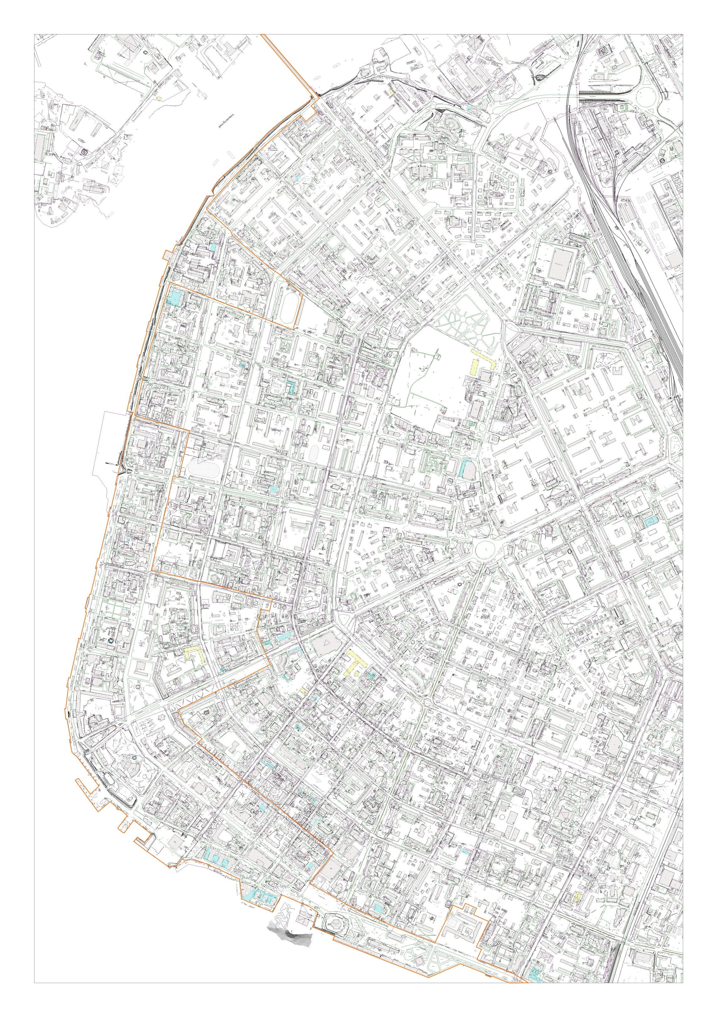
УТВЕРЖДЕНА
постановлением Администрации
городского округа
"Город Архангельск"
от 25 августа 2025 г. № 1375

